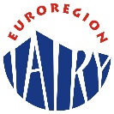
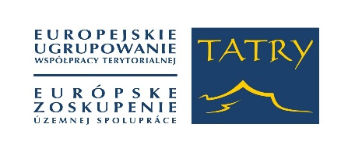
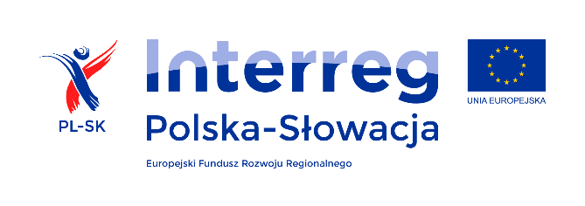

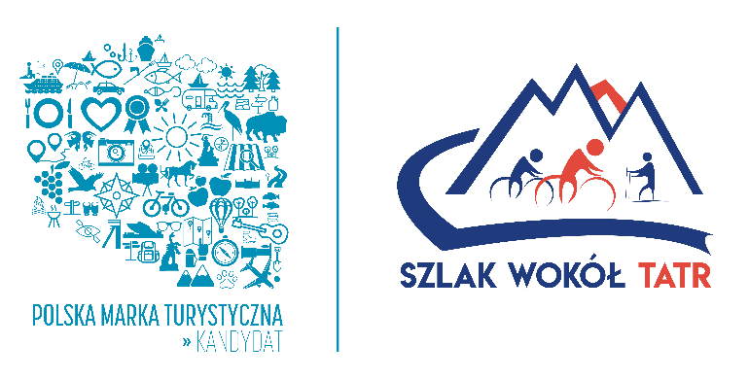

Formularz zgłoszenia udziału
w systemie rekomendacji
miejsc przyjaznych NA SZLAKU WOKÓŁ TATR

* Pole obowiązkowe
DANE OBIEKTU
Nazwa Obiektu*:

Kategoria obiektu*:
(proszę zaznaczyć właściwe)
Obiekt noclegowy

Obiekt gastronomiczny

Miejsce o szczególnych walorach kulturowych lub przyrodniczych

Atrakcja turystyczna

Usługi turystyczne i okołoturystyczne

Lokalizacja obiektu:

Województwo*: | Małopolskie
Powiat*:
Gmina/Miasto*:
Miejscowość*:
Kod pocztowy*:
Ulica*:

Dane kontaktowe:

Adres strony internetowej obiektu bądź profilu społecznościowego:
Adres poczty elektronicznej do kontaktu*:
Telefon kontaktowy*:

Sezonowość*:
(proszę zaznaczyć właściwe)
Obiekt całoroczny

Obiekt sezonowy

(w przypadku obiektu sezonowego proszę podać miesiące otwarcia obiektu)

Odległość od ścieżek rowerowych Szlaku wokół Tatr:
(proszę zaznaczyć właściwe)
do 1 km

od 1 km do 5 km

od 6 km do 10 km

Dokładna odległość od Szlaku w km
(proszę wpisać rzeczywistą odległość jaką rowerzysta/rolkarz musi pokonać)

SPEŁNIANIE STANDARDÓW MIEJSCA PRZYJAZNEGO NA SZLAKU WOKÓŁ TATR

Kategoria „OBIEKTY NOCLEGOWE”:
Kryteria obowiązkowe:

możliwość noclegu przez jedną noc

bezpieczne, zamykane i nieodpłatne przechowanie rowerów/nart biegowych/
sprzętu i bagażu turystycznego

nieodpłatne udostępnienie narzędzi do podstawowych napraw rowerów, rolek,
nart biegowych

nieodpłatna możliwość umycia rowerów/sprzętu

możliwość wyprania i wysuszenia odzieży

nieodpłatny dostęp do apteczki

Kryteria dodatkowe:
(proszę zaznaczyć właściwe – konieczność spełnienie minimum 2 kryteriów dodatkowych)
znajomość języka słowackiego | możliwość naładowania  e-rowerów
znajomość języka angielskiego /  niemieckiego / rosyjskiego / inny (jaki?) | dostęp do map, przewodników  (bezpłatnych lub na sprzedaż)
zapewnienie usługi wypożyczenia rowerów /  sprzętu turystycznego | zapewnienie transportu  rowerów/nart biegowych /  bagażu
oferta energetycznego śniadania z niską  zawartością tłuszczów (jogurt, müsli,  owoce itp.) lub dostęp do aneksu  kuchennego z możliwością przygotowania posiłku | internetowy system rezerwacji  noclegów online
informacje o okolicznej ofercie turystycznej  i atrakcjach | dostęp do Wi-Fi / dostęp  do komputera na miejscu
informacje o komunikacji publicznej | specjalne oferty / zniżki dla  rowerzystów i użytkowników  Szlaku wokół Tatr

Kategoria „OBIEKTY GASTRONOMICZNE”:
Kryteria obowiązkowe:

oferta ciepłych dań, w tym również wegetariańskich
(nie dotyczy kawiarni, lodziarni, cukierni itp.)

oferta napojów odpowiadających potrzebom rowerzystów, narciarzy, rolkarzy,
w tym niegazowane napoje bezalkoholowe, herbaty owocowe i ziołowe, soki owocowe

bezpieczny, nieodpłatny parking rowerowy lub przechowalnia rowerów/
nart biegowych/sprzętu i bagażu turystycznego

nieodpłatne udostępnienie narzędzi do podstawowych napraw rowerów, rolek,
nart biegowych

nieodpłatny dostęp do apteczki

Kryteria dodatkowe:
(proszę zaznaczyć właściwe – konieczność spełnienie minimum 2 kryteriów dodatkowych)
znajomość języka słowackiego | możliwość naładowania  e-rowerów
znajomość języka angielskiego /  niemieckiego / rosyjskiego / inny (jaki?) | dostęp do map, przewodników  (bezpłatnych lub na sprzedaż)
wielojęzyczne menu | dostęp do Wi-Fi / dostęp  do komputera na miejscu
godziny otwarcia przez cały dzień | specjalne oferty / zniżki dla  rowerzystów i użytkowników  Szlaku wokół Tatr
informacje o okolicznej ofercie turystycznej
i atrakcjach

Kategoria „MIEJSCA O SZCZEGÓLNYCH WALORACH KULTUROWYCH I PRZYRODNICZYCH”
Kategoria „ATRAKCJE TURYSTYCZNE”
Kategoria „USŁUGI TURYSTYCZNE I OKOŁOTURYSTYCZNE”
Kryteria obowiązkowe:

bezpieczny, nieodpłatny parking rowerowy lub przechowalnia rowerów/
nart biegowych/sprzętu i bagażu turystycznego (jeśli usługa ma charakter stacjonarny)

nieodpłatne udostępnienie narzędzi do podstawowych napraw rowerów, rolek,
nart biegowych

nieodpłatny dostęp do apteczki

Kryteria dodatkowe:
(proszę zaznaczyć właściwe – konieczność spełnienie minimum 2 kryteriów dodatkowych)
znajomość języka słowackiego | możliwość naładowania  e-rowerów
znajomość języka angielskiego /  niemieckiego / rosyjskiego / inny (jaki?) | dostęp do map, przewodników  (bezpłatnych lub na sprzedaż)
możliwość umycia rowerów/sprzętu | dostęp do Wi-Fi / dostęp  do komputera na miejscu
informacje o ofercie noclegowej  i gastronomicznej w okolicy | specjalne oferty / zniżki dla  rowerzystów i użytkowników  Szlaku wokół Tatr
informacje o okolicznej ofercie turystycznej  i atrakcjach | dostęp lub sprzedaż wyposażenia rowerowego lub turystycznego

OFEROWANE DODATKOWE UDOGODNIENIA DLA UŻYTKOWNIKÓW SZLAKU WOKÓŁ TATR
(proszę zaznaczyć właściwe)
Stojaki na rowery | Przechowalnia rowerów / sprzętu turystycznego/sportowego
Aneks kuchenny lub inne miejsce  pozwalające na samodzielne  przygotowanie posiłku | Udogodnienia dla rodzin z dziećmi  (jakie, proszę wskazać….)
Organizowanie wycieczek rowerowych | Udogodnienia dla niepełnosprawnych  (jakie, proszę wskazać….)
Informacje o wycieczkach rowerowych | Bezpieczny, nieodpłatny parking dla  samochodu dostępny na dłuższy postój  podczas wyprawy turystów na Szlaku  wokół Tatr (np. powyżej 24 godzin)
Akceptujemy euro | Dla niepalących
Akceptujemy karty płatnicze | Klimatyzacja
Transport rowerów, sprzętu sportowego,  bagażu, pojazdów lub gości do kolejnego  etapu wyprawy | Spa / Fitness
Oferta wypożyczenia rowerów | Pełnowartościowe śniadania  dla rowerzystów
Informacje o pobliskich punktach  serwisowych, sklepach ze sprzętem  sportowym lub sprzedaż części  zamiennych do rowerów | Przygotowywanie suchego prowiantu  „na wynos” (lunch pakietów)
Inne (jakie, proszę wskazać) ….

OŚWIADCZENIA
- Oświadczenie o zapoznaniu się z Regulaminem*
Oświadczam, że zapoznałem się z „Regulaminem Systemu Rekomendacji Miejsc Przyjaznych na Szlaku wokół Tatr”.

- Oświadczenie o prawdziwości przedstawionych w formularzu informacji*
Oświadczam, że przedstawione w formularzu informacje są zgodne z aktualnym stanem faktycznym i znane są mi konsekwencje określone w Kodeksie Cywilnym, związane z udzieleniem w formularzu zgłoszeniowym informacji niezgodnych z prawdą.

- Oświadczenie o zgodzie na przetwarzanie danych marketingowych*
Wyrażam zgodę na przetwarzanie danych marketingowych zawartych w niniejszym formularzu dla potrzeb niezbędnych do wdrożenia systemu rekomendacji Miejsc Przyjaznych na Szlaku wokół Tatr.

- Oświadczenie o zaakceptowaniu zasad współpracy określonych w V rozdziale Regulaminu*
Deklaruję w terminie 14 dni od uzyskania rekomendacji Miejsca Przyjaznego na Szlaku wokół Tatr umieszczenie na swojej stronie internetowej bannera informującego o przynależności do systemu MP i odnośnika w formie aktywnego linku lub bannera do strony www.szlakwokoltatr.eu

- Załącznik - zdjęcia obiektu*

Deklaruję wysyłkę maksymalnie 5 zdjęć obiektu.

- Oświadczenie o posiadaniu praw autorskich i majątkowych do przekazanych zdjęć*
Oświadczam, że posiadam prawa autorskie i majątkowe do przekazanych zdjęć obiektu. Przekazanie zdjęć nie narusza praw innych osób, w szczególności praw autorskich, a zdjęcia te nie są obciążone prawami osób trzecich zgodnie z ustawą z dnia 4 lutego 1994 roku o prawie autorskim i prawach pokrewnych (tekst jedn. Dz.U. z 2016 r. poz. 666 z późn. zm.)

Imię i nazwisko właściciela lub osoby upoważnionej *
Telefon kontaktowy do właściciela lub osoby upoważnionej *
Adres mailowy do właściciela lub osoby upoważnionej *
Podpis właściciela lub osoby upoważnionej *
Data wypełnienia formularza*

Oświadczenie o zgodzie na przetwarzanie danych osobowych*

Administratorem danych jest organizator systemu Miejsc Przyjaznych na Szlaku wokół Tatr, czyli Europejskie Ugrupowanie Współpracy Terytorialnej TATRY z o.o. (EUWT TATRY) z siedzibą w Nowym Targu, ul. Sobieskiego 2.
Administrator, zgodnie z art. 37 ust. 1 lit. a) RODO, powołał Inspektora Ochrony Danych, z którym możecie Państwo kontaktować się pod adresem poczty elektronicznej: info@euwt-tatry.eu
Celem przetwarzania Państwa danych osobowych przez Europejskie Ugrupowanie Współpracy Terytorialnej TATRY z o.o. jest wdrożenie i funkcjonowanie systemu Miejsc Przyjaznych na Szlaku wokół Tatr. Dane osobowe będą przetwarzane w formie elektronicznej w systemach informatycznych oraz w formie papierowej.
Państwa dane osobowe, w ściśle określonych sytuacjach, na podstawie przepisów prawa lub podpisanych umów powierzenia do przetwarzania i z zachowaniem wysokich standardów bezpieczeństwa, mogą zostać ujawniane osobom upoważnionym przez Administratora, podmiotom upoważnionym na podstawie przepisów prawa, instytucjom Programu Współpracy Transgranicznej Interreg V-A Polska-Słowacja 2014-2020, podmiotom prowadzącym działalność bankową, operatorowi pocztowemu lub kurierowi oraz podmiotom realizującym archiwizację, obsługę informatyczną i teleinformatyczną. Ponadto w zakresie stanowiącym informację publiczną dane będą ujawniane każdemu zainteresowanemu taką informacją lub publikowane na stronach internetowych EUWT TATRY.
Państwa dane osobowe będą przechowywane do czasu cofnięcia wyrażonej zgody, przez okres wynikający z przepisów prawa dotyczących archiwizacji, przepisów merytorycznych lub Kodeksu postępowania administracyjnego.
Podstawą przetwarzania Państwa danych osobowych jest Państwa dobrowolna zgoda.
Przysługuje Państwu prawo dostępu do treści swoich danych osobowych, żądania ich sprostowania, usunięcia lub ograniczenia przetwarzania, prawo do sprzeciwu, prawo do przenoszenia danych.
Przysługuje Państwu prawo do cofnięcia zgody w dowolnym momencie bez wpływu na zgodność z prawem przetwarzania, którego dokonano na podstawie zgody przed jej cofnięciem.
Przysługuje Państwu prawo do wniesienia skargi do Prezesa Urzędu Ochrony Danych Osobowych, gdy uznacie Państwo, że przetwarzanie danych osobowych Państwa dotyczących narusza przepisy RODO.
Państwa dane osobowe nie będą wykorzystywane do zautomatyzowanego podejmowania decyzji ani profilowania, o którym mowa w art. 22 RODO.
Zgodnie z art. 6 ust.1 lit. a ogólnego rozporządzenia o ochronie danych osobowych z dnia 27 kwietnia 2016 r. (Dz. Urz. UE L 119 z 04.05.2016 (RODO) wyrażam zgodę na przetwarzanie moich danych osobowych zwykłych w zakresie imię i nazwisko, adres obiektu, adres poczty elektronicznej, telefon przez Administratora w celu wdrożenia i funkcjonowania systemu Miejsc Przyjaznych na Szlaku wokół Tatr na stronie internetowej www.szlakwokoltatr.eu / www.cestaokolotatier.eu oraz w celu zamieszczenia ww. danych w materiałach promocyjnych oraz przekazania danych do instytucji Programu Współpracy Transgranicznej Interreg V-A Polska-Słowacja 2014-2020 w celu promocji mikroprojektu oraz upowszechniania jego rezultatów.
Ponadto oświadczam, że zostałem poinformowany, iż w dowolnym momencie przysługuje mi prawo do wycofania zgody na przetwarzanie danych osobowych. Cofnięcie zgody nie będzie wpływać na zgodność z prawem przetwarzania, którego dokonano na podstawie zgody przed jej wycofaniem.

…………………………………………………………..
Data i czytelny podpis właściciela
lub osoby upoważnionej

